CHỦ ĐỀ 4
BẢN ĐỒ HÀNH CHÍNH VÀ CÁC ĐƠN VỊ HÀNH CHÍNH
THÀNH PHỐ HẢI PHÒNG
( 3 TIẾT)
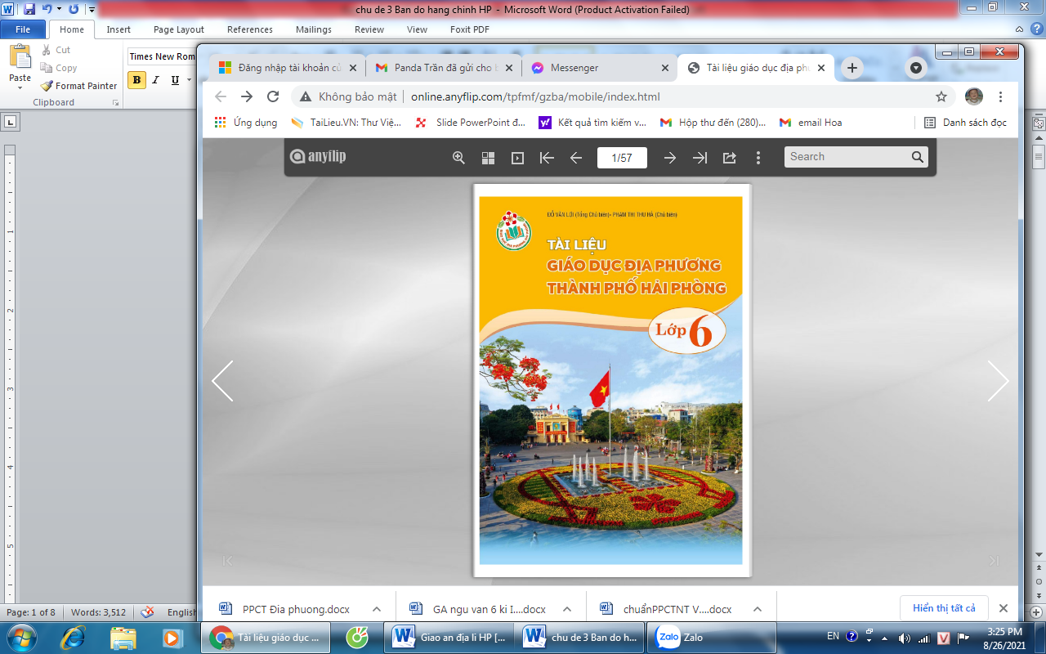 | 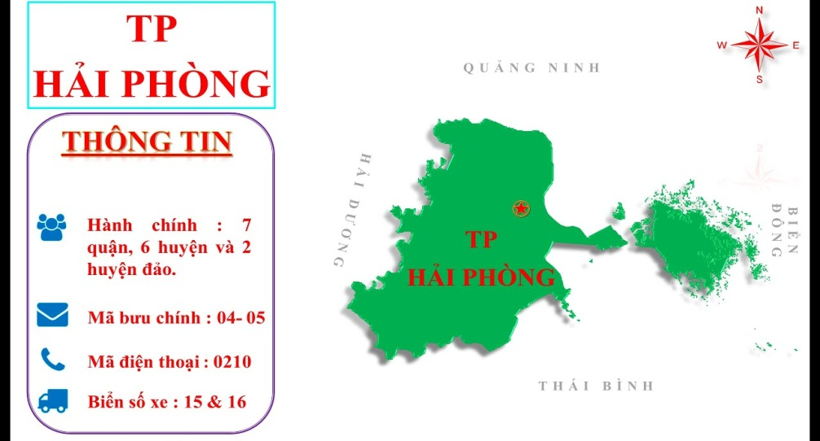

I. MỤC TIÊU
1. Kiến thức:
- Mô tả được bản đồ hành chính của thành phố Hải Phòng.
- Biết được các đơn vị hành chính của thành phố Hải phòng
2. Năng lực
* Năng lực chung
- Năng lực tự chủ và tự học: biết chủ động tích cực thực hiện nhiệm vụ học tập.
- Năng lực giao tiếp và hợp tác: biết chủ động đưa ra ý kiến giải pháp khi được giao nhiệm vụ để hoàn thành tốt khi làm việc nhóm.
* Năng lực Địa Lí
- Năng lực tìm hiểu địa lí: tìm hiểu đơn vị hành chính của địa phương.
- Vận dụng kiến thức, kĩ năng đã học: Biết liên hệ thực tế để xác định đơn vị hành chính mà mà mình tham gia.
- Năng lực nhận thức khoa học địa lí: Phân tích ý nghĩa của việc xác định các đơn vị hành chính của địa phương.
3. Phẩm chất
- Trách nhiệm: Thực hiện, tuyên truyền cho người thân về những giá trị của tỉ lệ bản đồ.
- Chăm chỉ: tích cực, chủ động trong các hoạt động học cá nhân, cặp đôi, nhóm
- Yêu nước : tự hào về quê hương.
II. THIẾT BỊ DẠY HỌC VÀ HỌC LIỆU
1. Chuẩn bị của giáo viên:
- Bản đồ hành chính Hải Phòng
- GA điện tử, phiếu bài tập.
2. Chuẩn bị của học sinh: sách giáo khoa, vở ghi..
III. TIẾN TRÌNH DẠY HỌC.
HOẠT ĐỘNG 1: XÁC ĐỊNH VẤN ĐỀ
a, Mục tiêu: Giúp học sinh nắm được các nội dung cơ bản bước đầu của bài học cần đạt được, tạo tâm thế cho học sinh đi vào tìm hiểu bài mới.
b, Nội dung: Giáo viên hướng dẫn học sinh thực hiện hoạt động cá nhân, lắng nghe bài hát : “ Thành phố hoa phương đỏ” của nhạc sĩ Lương Vĩnh.
https://www.youtube.com/watch?v=vkQEMuJU914
Nêu cảm nhận khi nghe bài hát.
c, Sản phẩm: Câu trả lời về cảm nhận của học sinh khi nghe bài hát.
d, Tổ chức thực hiện:
HOẠT ĐỘNG CỦA GV-HS | DỰ KIẾN SẢN PHẨM
Bước 1: Chuyển giao nhiệm vụ học tập:
- Giáo viên hướng dẫn học sinh thực hiện hoạt động cá nhân, lắng nghe bài hát : “ Thành phố hoa phượng đỏ” của nhạc sĩ Lương Vĩnh.
https://www.youtube.com/watch?v=vkQEMuJU914
- Nêu cảm nhận khi nghe bài hát?
- Là công dân Hải Phòng em đã biết gì về thành phố mình?
Bước 2: Thực hiện nhiệm vụ
- Gv chiếu video bài hát.
- HS lắng nghe, nêu cảm nhận.
Bước 3: Báo cáo, thảo luận
- Học sinh trả lời .
Bước 4: Kết luận, nhận định.
- Chúng ta tự hào được sinh ra, lớn lên, được sống trên vùng đất Hải Phòng giàu truyền thống, xinh đẹp và phát triển vào top đầu cả nước. Một trong 5 thành phố trực thuộc trung ương. Trong 2 chủ đề Địa lí địa phương Hải Phòng các em sẽ có thêm hiểu biết các đơn vị hành chính và địa lí tự nhiên của thành phố mình.
- Trước hết là chủ đề : Bản đồ hành chính và các đơn vị hành chính thành phố Hải Phòng.
GV giới thiệu chủ đề: gồm 3 tiết:
+ Tiết 1: giới thiệu chủ đề, Bản đồ hành chính HP.
+ Tiết 2: Sự phân chia các đơn vị hành chính của thành phố HP. Diện tích, dân số và mật độ dân số của TP Hải Phòng phân theo các quận huyện
+ Tiết 3: Luyện tập, củng cố,vận dụng tổng kết chủ đề.
HOẠT ĐỘNG 2: HÌNH THÀNH KIẾN THỨC
a, Mục tiêu:
- Giúp học sinh mô tả được bản đồ hành chính của thành phố Hải Phòng.
- Biết được các đơn vị hành chính của thành phố Hải phòng
b, Nội dung:
- Giáo viên hướng dẫn học sinh thực hiện hoạt động cá nhân xác định vị trí TP Hải Phòng trên bản đồ hành chính Việt Nam?
Trả lời câu hỏi: Bản đồ hành chính là gì?. Ý nghĩa của bản đồ hành chính
- HS thảo luận nhóm, tham gia trò chơi để biết sự phân chia các đơn vị hành chính HP . Diện tích, dân số và mật độ dân số của TP Hải Phòng phân theo các quận huyện và rèn kỹ năng sử dụng bản đồ, phân tích số liệu.
c, Sản phẩm: HS xác định được vị trí HP trên bản đồ hành chính VN. Ghi lại câu trả lời vào vở. Phiếu bài tập đã được hoàn thiện. chốt được kiến thức chuẩn. Biết cách xác định vị trí của 1 đơn vị hành chính trên bản đồ. Phân tích được các số liệu bảng biểu.
d, Tổ chức thực hiện:
HOẠT ĐỘNG CỦA GV-HS | DỰ KIẾN SẢN PHẨM
Nội dung 1: xác định vị trí TP Hải Phòng trên bản đồ hành chính Việt Nam.  Bước 1: Chuyển giao nhiệm vụ học tập:  - GV đưa bản đồ hành chính việt nam lên bảng. Yêu cầu làm việc cá nhân lần lượt trả lời câu hỏi :  ? Xác định vị trí, phạm vi tp Hải Phòng trên bản đồ hành chính VN.  ? Bản đồ hành chính là gì?  ? xác định các đơn vị hành chính của thành phố Hải Phòng?  Thảo luận nhóm bàn:  ? Nêu ý nghĩa của bản đồ hành chính trong học tập ?  Bước 2: Thực hiện nhiệm vụ  - HS quan sát bản đồ trong sách giáo khoa, đối chiếu với bản đồ có tỉ lệ lớn trên bảng.  - Xác định vị trí và phạm vi lãnh thổ Hải Phòng trên bản đồ HCVN.  - Đọc tài liệu sgk tr 26 trả lời câu hỏi .  Thảo luận nhóm bàn để hoàn thành nhiệm vụ 3.  Bước 3: Báo cáo, thảo luận  - Học sinh xác định vị trí HP  - Trả lời được bản đồ hành chính là bản đồ thể hiện sự phân chia các đơn vị hành chính ( quốc gia, TP, quận huyện...) theo quy định.  - HS có thể đưa ra khái niệm như trong sách giáo khoa hoặc bằng hiểu biết thực tiễn. GV tổ chức để hs được nhận xét, bổ sung, phản biện.  - Ý nghĩa của bản đồ hành chính trong học tập:  Bước 4: Kết luận, nhận định.  - GV nhận xét, đánh giá hoạt động của học sinh định hướng để hs chốt kiến thức như cột bên.  Nội dung 2: Sự phân chia các đơn vị hành chính của thành phố Hải Phòng.  Bước 1: Chuyển giao nhiệm vụ học tập:  - GV giới thiệu: Cùng với lịch sử hình thành của thành phố cảng. Các đơn vị hành chính của Hải Phòng cũng trải qua quá trình thay đổi nhiều lần mới có diện mạo như ngày hôm nay.  - Để tìm hiểu quá trình này chúng ta cùng tham gia trò chơi:  TRẢ LẠI TÊN CHO EM:  - Nhóm cử đại diện lên nhận tài liệu, phương tiện. sau đó tìm đọc thông tin.  Luật chơi :  Thời gian 4 phút : Xác định dấu mốc lịch sử, sự kiện phân chia đơn vị hành chính Hải Phòng. Ghép thông tin cho chính xác.  Cử 6 bạn đầu bàn cầm đáp án theo thứ tự thời gian tăng dần từ dưới lên. Hết giờ mời các bạn trình bày kết quả của nhóm mình.  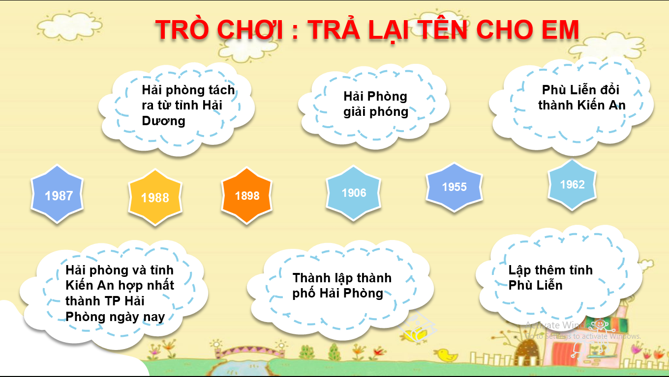  Bước 2: Thực hiện nhiệm vụ  - HS nhận tài liệu , đọc thông tin, suy nghĩ, thực hiện nhiệm vụ ghép đôi.  - Chuẩn kết quả giao cho bạn ngồi đầu bàn để báo cáo.  Bước 3: Báo cáo, thảo luận.  - HS trình bày kết quả thảo luận của nhóm theo trình tự thời gian.  Bước 4: Kết luận, nhận định.  - GV nhận xét, đánh giá hoạt động của học sinh định hướng để hs chốt kiến thức như cột bên.  - GV nhắc HS đọc và tìm hiểu thông tin còn lại của bài để chuẩn bị hoạt động tiếp theo  Nội dung 3: Diện tích, dân số và mật độ dân số của TP .  Bước 1: Chuyển giao nhiệm vụ học tập:  Để tìm hiểu nội dung này cô mời các bạn tham gia chương trình:  SIÊU TRÍ TUỆ HẢI PHÒNG  - Trong thời gian 3 phút cô cung cấp thông tin về tổng diện tích, số dân, tên các quận, huyện, dân số, mật độ dân số. diện tích của các quận, huyện.  - Các em ghi nhanh thông tin thu được vào phiếu bài tập. Đăng kí tham gia thử thách.Trả lời nhanh. Các em được phép mang theo phiếu bài tập.  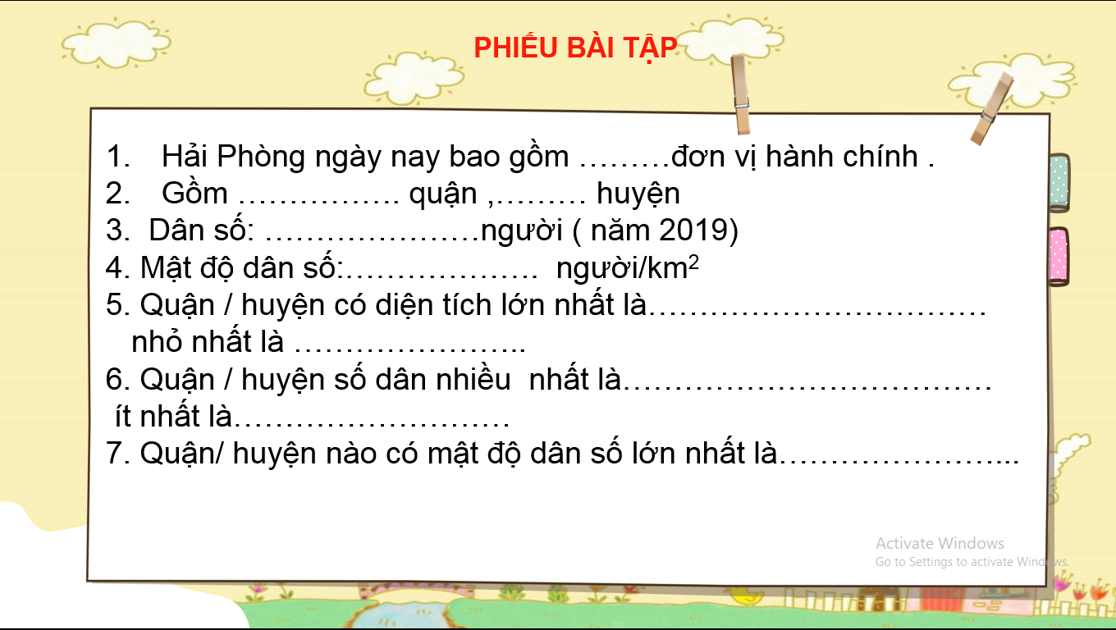  Câu 1: Tính đến năm 2019 HP trên mấy triệu dân ? . ( 2 triệu)  Câu 2: Mật độ dân số trên một nghìn người đúng hay sai ? –( đúng)  Câu 3: HP có mấy quận? (7)  Câu 4: HP có mấy huyện? ( 8)  Câu 5: Quận/ huyện nào có số dân đông nhất? ( Thủy Nguyên : 326 805 người)  Câu 6: Quận/ huyện nào có s lớn nhất? (Huyện Cát Hải: 325,6 Km ²)  Câu 7: Quận/ huyện nào có diện tích nhỏ nhất? ( Bạch Long Vĩ: 3,1 km²)  Câu 8: Quận/ huyện nào có mật độ dân số lớn nhất? ( Quận Lê Chân: 18326 ng/ 1 km²)  Bước 2: Thực hiện nhiệm vụ  - HS làm việc cá nhân: lắng nghe, đọc thông tin, ghi chép, làm phiếu bài tập.  .Bước 3: Báo cáo, thảo luận.  HS tham gia trả lời thông qua trò chơi nhanh như chớp.  Bước 4: Kết luận, nhận định.  - GV nhận xét, đánh giá hoạt động của học sinh . GV mở rộng thông tin:  ? Quận/ huyện em đứng thứ mấy về ds, dt.?  ? Em có nhận xét gì về những con số trên?  HS trả lời.  GV kết luận: Mỗi đơn vị hành chính tùy vào mức độ phát triển khác nhau về kinh tế xã hội có tên gọi khác nhau. Quận chỉ có ở các thành phố trực thuộc trung ương. Các quận thường là khu vực nội thành của các thành phố. HP là thành phố đứng thứ 57 về DT nhưng đứng thứ 4 về quy mô dân số. Vì vậy tạo sức ép lớn đến nhà ở, việc làm, trường học, môi trường… mà trong các tiết học khác các em sẽ được tim hiểu kĩ hơn đặc biệt trong môn Địa Lí.  - Nhắc HS lưu lại phiếu bài tập. Chuẩn bị cho hoạt động sau. Luyện tập củng cố. | - Bản đồ hành chính thành phố Hải Phòng.  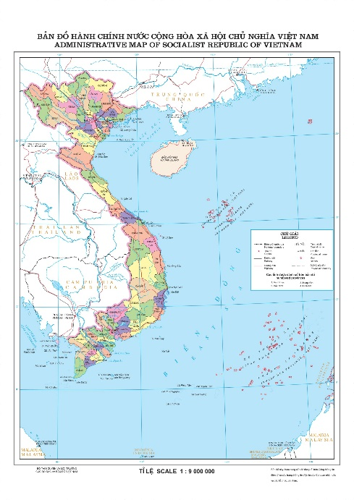  - Bản đồ hành chính Hải Phòng thể hiện sự phân chia các đơn vị hành chính ( quận, huyện…) của thành phố theo quy định của nhà nước Việt Nam.  _Ý nghĩa của bản đồ hành chính:  + Bao quát được phạm vi lành thổ Hải Phòng.  + Bản đồ là phương tiện để hs học tập và rèn ký năng địa lí.  + So sánh được hình dạng, quy mô của các quận, huyện.  2. Sự phân chia các đơn vị hành chính của thành phố Hải Phòng.  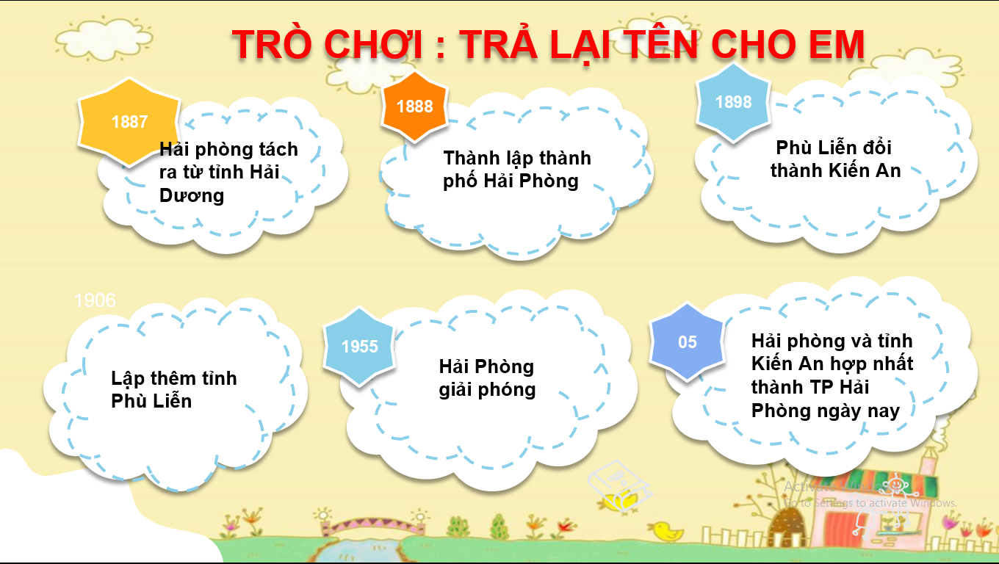  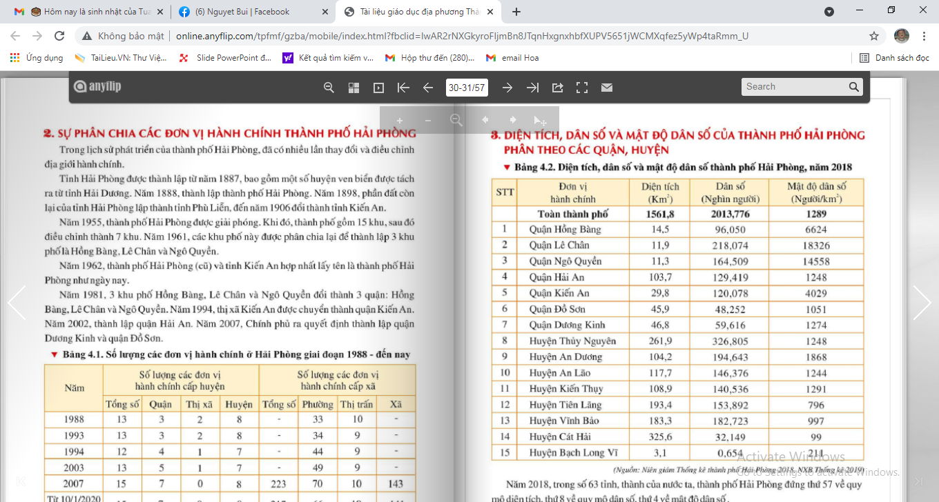  3. Diện tích, dân số và mật độ dân số của TP .  - Hải Phòng ngày nay bao gồm 15 đơn vị hành chính  + 7 quận (Hồng Bàng, Lê Chân, Ngô Quyền, Kiến An, Hải An, Đồ Sơn, Dương Kinh)  + 8 huyện (An Dương, An Lão, Bạch Long Vĩ, Cát Hải, Kiến Thuỵ, Tiên Lãng, Thuỷ Nguyên, Vĩnh Bảo).  - Dân số: 2.013.776 người ( năm 2019)  - Mật độ dân số:1.289 người/km²
HOẠT ĐỘNG 3: HOẠT ĐỘNG LUYỆN TẬP
a.Mục tiêu: Nhằm củng cố, hệ thống hóa, hoàn thiện kiến thức mới mà HS đã được lĩnh hội ở hoạt động hình thành kiến thức .
b. Nội dung: GV tổ chức trò chơi: HẢI PHÒNG TÔI YÊU
Qua 3 vòng thi với câu hỏi dưới dạng cả trắc nghiệm và tự luận HS làm việc theo nhóm để trả lời câu hỏi.
c. Sản phẩm: HS trả lời được các câu hỏi của 3 vòng thi. Phát triển kỹ năng phân tích hình ảnh, tìm hiểu môi trường địa lí.

d. Tổ chức thực hiện:
HOẠT ĐỘNG CỦA GV-HS | DỰ KIẾN SẢN PHẨM
Bước 1: Chuyển giao nhiệm vụ học tập:  GV chia học sinh thành 4 nhóm.  Giới thiệu cho học sinh tên 3 vòng thi  Vòng 1: Chuẩn bị hành trang  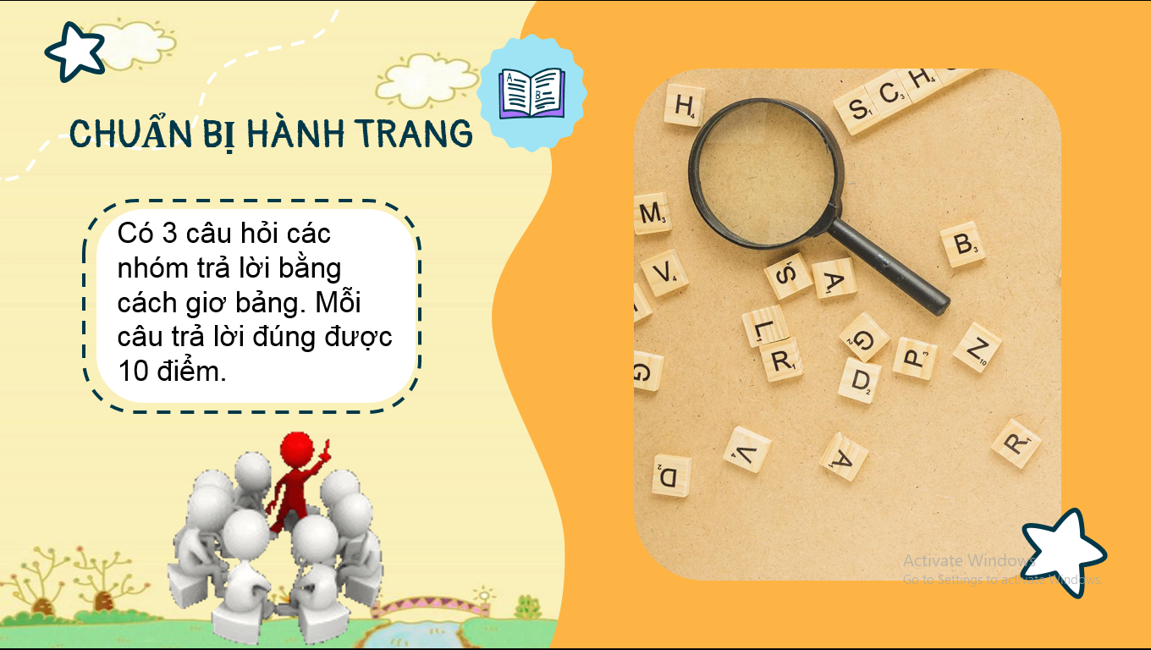  Câu 1: Trong các bản đồ sau bản đồ nào là bản đồ hành chính Hải Phòng.  Đáp án: B  Câu 2: Thủy Nguyên nằm ở phía nào của thành phố Hải Phòng?  Đáp án: Bắc  Câu 3: Đi du lịch tại Cát Bà ( huyện Cát Hải) theo em phương tiện nào sau đâu là phù hợp nhất?  Đáp án: Xe ô tô.  Vòng 2: Khám phá Hải Phòng  Luật chơi: Nhìn hình đoán địa danh.  Quan sát hình ảnh, lắng nghe thông tin đội nào đưa ra đáp án từ gợi ý đầu tiên sẽ được 30 điểm. Từ gợi ý thứ 2 được 20 điểm. Từ gợi ý thứ 3 được 10 điểm.  - GV chiếu lần lượt  Thông tin đặc trưng – Hình ảnh – bản đồ. Về các quận huyện.  1. Quận/ huyện có tên có nghĩa là đuôi của con rồng?  - Bạch Long Vĩ.  2. Huyện có tốc độ phát triển đô thị hóa nhanh nhất HP. Có số dân lớn nhất.  - Thủy Nguyên.  3. Nhà hát lớn thành phố HP nằm trên địa bàn quận này?  - Hồng Bàng  4. Là một quận nằm ở trung tâm thành phố Hải Phòng - Có sân vận động Lạch Tray.  – Ngô Quyền.  5. Mang tên một nữ tướng - Lê Chân.  2: Thực hiện nhiệm vụ học tập  - Giáo viên: hướng dẫn học sinh trả lời câu hỏi  - HS dựa kiến thức đã học và kinh nghiệm thực tế thảo luận và đưa ra đáp án.  Bước 3: Báo cáo kết quả và thảo luận  - nhóm nào có tín hiệu trả lời trước sẽ được trả lời. Đúng sẽ được ghi điểm.  - trong khi nhóm bạn trả lời nhóm khác có quyền đưa ra ý kiến phản biện.  - Giáo viên: Quan sát, theo dõi quá trình học sinh thực hiện, gợi ý nếu cần.  Bước 4: Đánh giá kết quả thực hiện nhiệm vụ  GV đánh giá kết quả hoạt động của HS .  Đưa ra đáp án chính xác của mỗi câu hỏi.  Nhắc học sinh chuẩn bị hoạt động vận dụng. | 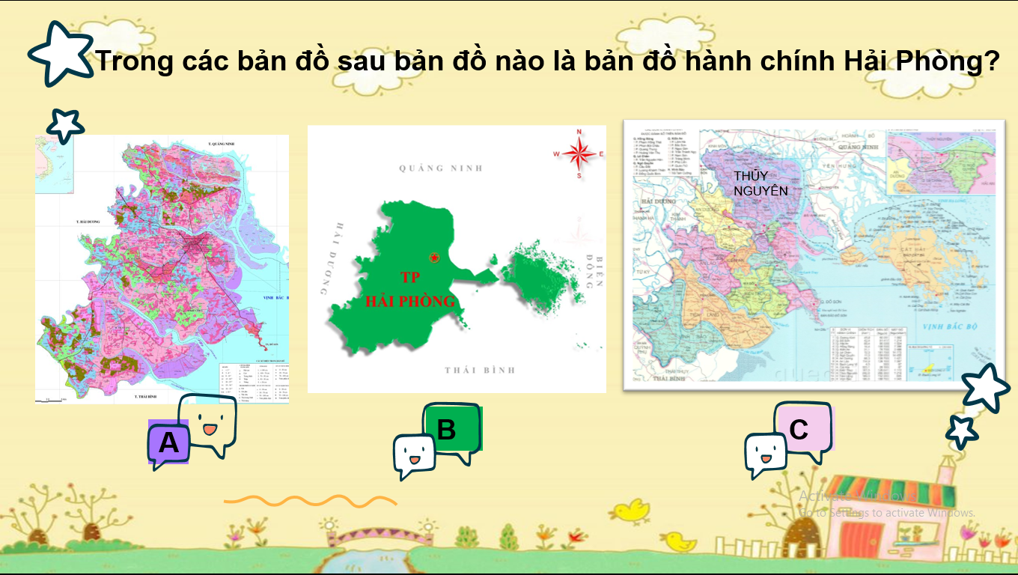  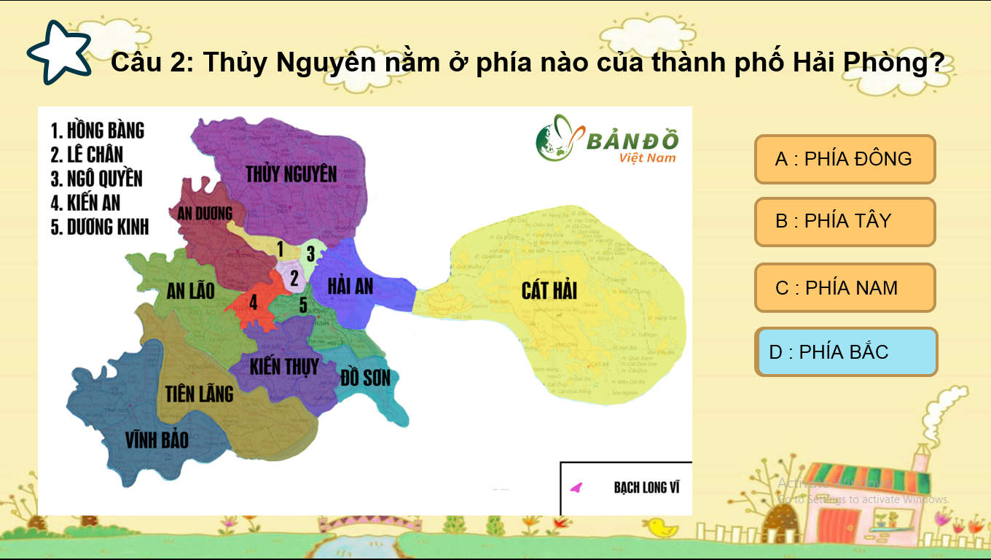  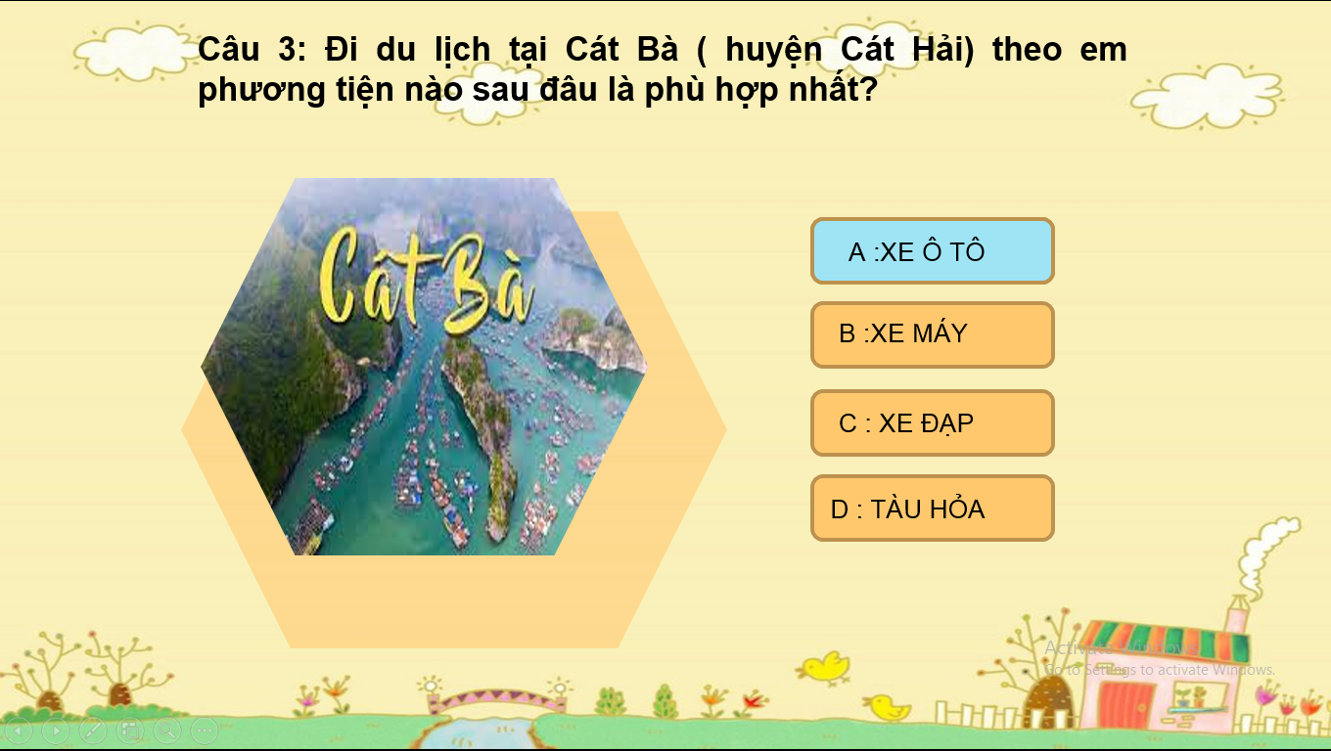
HOẠT ĐỘNG 4: VẬN DỤNG
a. Mục tiêu: Vận dụng kiến thức mới mà HS đã được lĩnh hội để giải quyết những vấn đề mới trong học tập.
b. Nội dung: GV tổ chức cho HS thảo luận nhóm ở lớp và tiếp tục hoàn thành bài tập ở nhà
c. Sản phẩm: bài tập nhóm
HOẠT ĐỘNG CỦA GV-HS | DỰ KIẾN SẢN PHẨM
Bước 1: Chuyển giao nhiệm vụ học tập:  Tiếp tục cho HS tham gia vòng 3:  HẢI PHÒNG TÔI YÊU.  Bốc thăm nhiệm vụ. Thời gian 5 phút  2 nhóm: Lựa chọn 1 bài hát về Hải Phòng thống nhất và biểu diễn.  2 nhóm: Giới thiệu về quận/ huyện nơi em ở.  Bước 2: Thực hiện nhiệm vụ học tập  - Giáo viên: hướng dẫn học sinh thực hiện nhiệm vụ:  GV gợi ý nội dung giới thiệu.  -Hiểu biết của em về vị trí, số dân, điểm em yêu thích ( Con người, món ăn, di sản văn hóa…)  Mong muốn của em ?  - HS thảo luận, thống nhất. phân công nhiệm vụ cho từng thành viên. Lên kịch bản báo cáo.  Bước 3: Báo cáo kết quả và thảo luận  - Học sinh trình bày kết quả thảo luận của nhóm mình.  - Giáo viên: Quan sát, theo dõi quá trình học sinh thực hiện, gợi ý .  Bước 4: Đánh giá kết quả thực hiện nhiệm vụ  GV đánh giá kết quả hoạt động của HS . Nhận xét khuyến khích học sinh tiếp tục tìm hiểu và gửi sản phẩm giới thiệu quê hương em.  Tổng kết chủ đề. Nhắc học sinh tìm hiểu chủ đề: Địa lí tự nhiên Hải Phòng | Hải phòng tôi yêu.  - Quận / huyện …có số dân, diện tích.. vị trí… thuận lợi….  HS Ghi những nội dung mình sẽ thực hiện.  Gợi ý:  - Tự hào về quê hương HP.  - Tiếp tục học tập, tìm hiểu …  - Giữ gìn bảo bệ môi trường.  - Giới thiệu, quảng bá hình ảnh….

HDVN:
- Nắm vững chủ đề 4
- Chuẩn bị chủ đề 5: Địa lí tự nhiên Hải Phòng

